物件番号
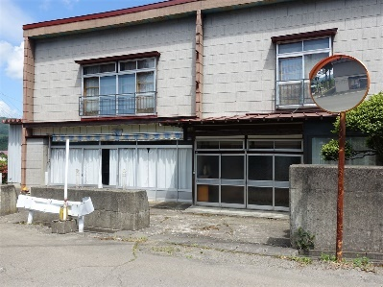 | No. | 148 | 床面積 |  | 289.60㎡
 | 所在地 | 鹿角市八幡平字大里川原61-3
 | 利用区分 | 売却・賃貸 |  | 希望価格 |  | 売却：150万円  賃貸：2万円／月

物件情報
物件所在地 |  |  |  |  |  |  | 鹿角市八幡平字大里川原61-3
利用  区分 |  |  | ☑売却  ☑賃貸  □期間使用
物件詳細 |  | 面 積 |  |  | 土地 |  |  | 717.07㎡ |  | 構造 |  |  | （ 木 ）造（ 亜鉛メッキ鋼板 ）葺  （ ２階 ）建
 |  |  |  |  | 建物 |  |  | 1階 | 219.22㎡
 |  |  |  |  |  |  |  | 2階 | 70.38㎡ | 建築年 |  |  | 昭和39年
補修が必要な箇所
設備の状況 | 水道 |  |  |  |  | □上水道 ☑井戸水  □その他( ） |  |  |  |  |  | 下水道 |  | □下水道 □浄化槽  ☑その他（ 側溝 ）
 | トイレ |  |  |  |  | □水洗 ☑汲み取り／☑小便器（ 1個）☑和式大便器（1個）□洋式大便器（ 個）
 | 車庫 |  |  |  |  | □有 ☑無（駐車スペース1台分） |  |  |  |  | 物置 |  |  |  | ☑有 □無
 | 庭 |  |  |  |  | ☑有 □無 |  |  |  |  | 畑 |  |  |  | ☑有 □無
間取り | １階 |  |  |  |  | ☑居間（8）帖 ☑和室（4）室（10 / 10 / 8 / 7.5 ）畳  ☑トイレ ☑台所 ☑風呂 □洋室（）室（）帖 □その他（ ）
 | ２階 |  |  |  |  | □居間（ ）畳 ☑和室（1）室（ 14 ）畳 □トイレ □台所 □風呂  ☑洋室（1）室（ 9 ）帖 □その他（ ）
特記事項 |  |  |  | 仲介不動産事業者：たくみ不動産（0186-31-0055）
ＰＲ
ポイント
施設までの距離
駅 | 陸中大里 | 0.8km | 中学校 | 八幡平中学校 | 2.5km
バス停 | 大里 | 0.1km | 病院 | かづの厚生病院 | 8.0km
保育園 | 八幡平なかよしセンター | 2.2km | 市役所 | 鹿角市役所 | 7.6km
小学校 | 八幡平小学校 | 2.5km

